ВЕЧЕР БАРДОВСКОЙ ПЕСНИ
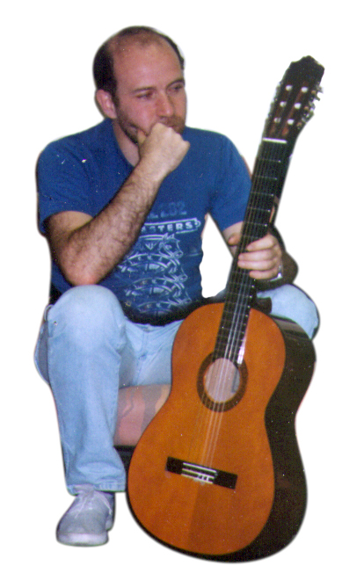
Домашний концерт состоится в среду, 18 августа, в 7 часов вечера

по адресу: 7137 South 2155 East
Билеты: $15, для студентов и пенсионеров $10

По всем вопросам, пожалуйста, звоните 801-699-2549 или пишите natasha.liberman@hotmail.com - Наташа

Как проехать: Exit 8 c I-215. На Highland Drive (2000 East) на юг. На Ft. Union (7000 South) налево, на восток. Второй поворот направо на Towncrest. На знаке Stop направо на 7150 South. Улица поворачивает и становится 2155 East. После поворота, седьмой дом слева.

Борис Аронсон, бывший москвич, инженер, а ныне – житель Нью-Йорка, преподаватель, увлекается бардовской песней со студенческих лет. Он - непременный участник слётов, сборных концертов, лауреат ряда фестивалей бардовской песни.
Ему, как исполнителю, свойственно смотреть на жанр с разных сторон, анализировать различные его направления. Концерты Бориса, как правило, носят тематический характер, где рассматривается тот или иной аспект жанра или творчество того или иного автора. Он стремится поделиться со слушателем своим видением и пониманием того, что происходит в бардовской песне.
Вы услышите песни самых разных авторов – от Вертинского до Высоцкого, песни, и всеми любимые, и для многих новые.

